Министерство науки и высшего образования Российской Федерации

Федеральное государственное бюджетное образовательное учреждение

высшего образования

**«КУБАНСКИЙ ГОСУДАРСТВЕННЫЙ УНИВЕРСИТЕТ»**

**(ФГБОУ ВО «КубГУ»)**

**Факультет компьютерных технологий и прикладной математики**

**Кафедра вычислительных технологий**

**Отчёт**

Работу выполнила А. С. Агаджанян

Направление подготовки 02.03.02 Фундаментальная информатика и информационные технологии

Краснодар

2025

**Самостоятельное задание 1. Проинспектировать сетевую активность сайтов.**

Сайт 1 (Лемана Про): <https://lemanapro.ru/>

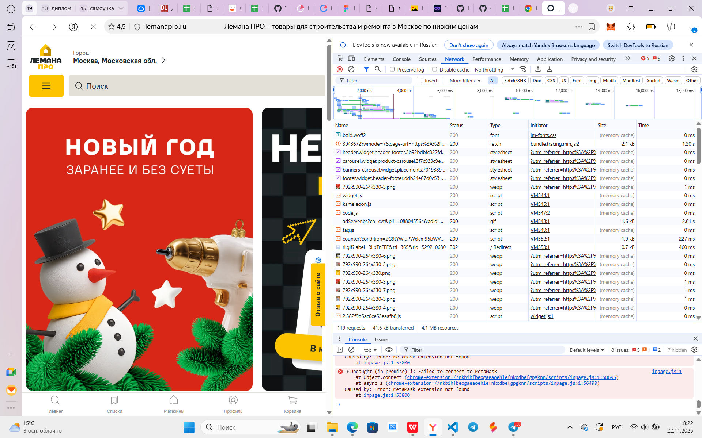

Отчет содержит анализ HTTP-запросов и ответов, сгенерированных при загрузке сайта lemanapro.ru. Исследование проводилось с использованием инструментов разработчика браузера (Chrome DevTools). Целью анализа является понимание типов HTTP-запросов, кодов ответов, заголовков, содержимого и размера ресурсов, а также выявление потенциальных проблем при загрузке.

В таблице перечислены отдельные HTTP-запросы. Вот анализ по колонкам:

* Name (Имя): Указывает на запрашиваемый ресурс. Наблюдается смесь типичных веб-ресурсов и специфичных, похожих на API-эндпоинты.
* Type (Тип): Определяет тип контента.
* Initiator (Инициатор): Показывает, что или кто инициализирует запрос.
* Size (Размер): Указывает размер загруженного ресурса. Большинство размеров очень малы, что типично для данных API и небольших изображений.
* Time (Время): Показывает длительность загрузки.

При загрузке главной страницы lemanapro.ru было обнаружено 134 HTTP-запросов, которые привели к загрузке 4.1 МБ ресурсов. Большая часть запросов получила ответ с кодом 200 (OK), что свидетельствует об успешной загрузке ресурсов. Однако, были встречены и другие ответы, в частности, 302 и 307, что говорят о том, что запрашиваемый ресурс был перенесен и в настоящий момент имеет другой URL.

Далее были применены различные фильтры для выявления и анализа наиболее продолжительных по времени загрузки ресурсов, в частности, изображений, JavaScript-файлов и CSS-файлов.

Перед началом логирования, список запросов был очищен, и страница lemanapro.ru была принудительно перезагружена.

Для идентификации и изоляции интересующих нас типов ресурсов были применены следующие фильтры:

* Img: Для отображения только запросов изображений (gif, webp).

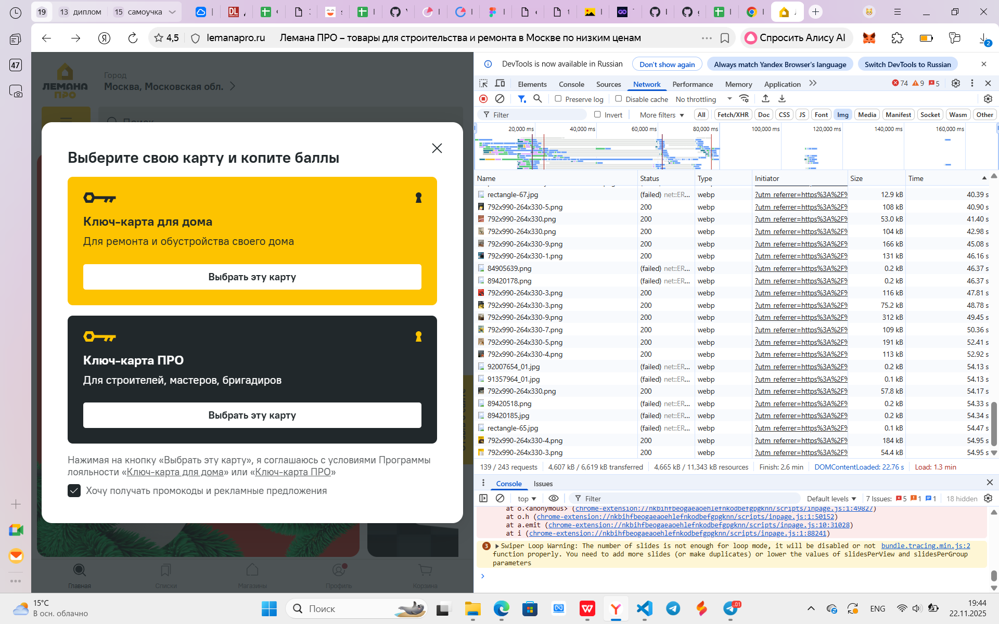

* JS: Для отображения только запросов JavaScript-файлов.

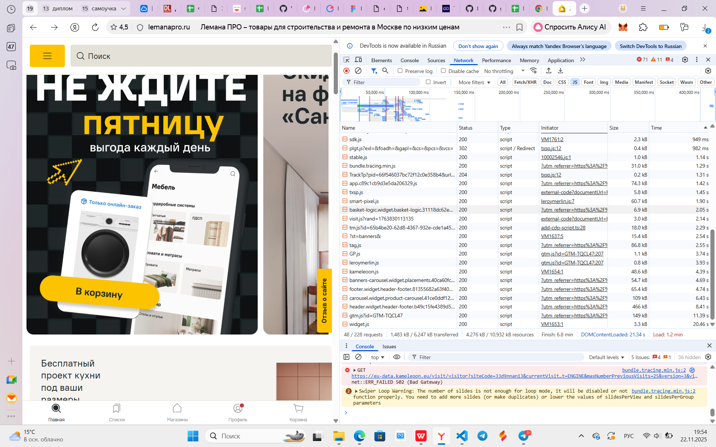

* CSS: Для отображения только запросов CSS-файлов.

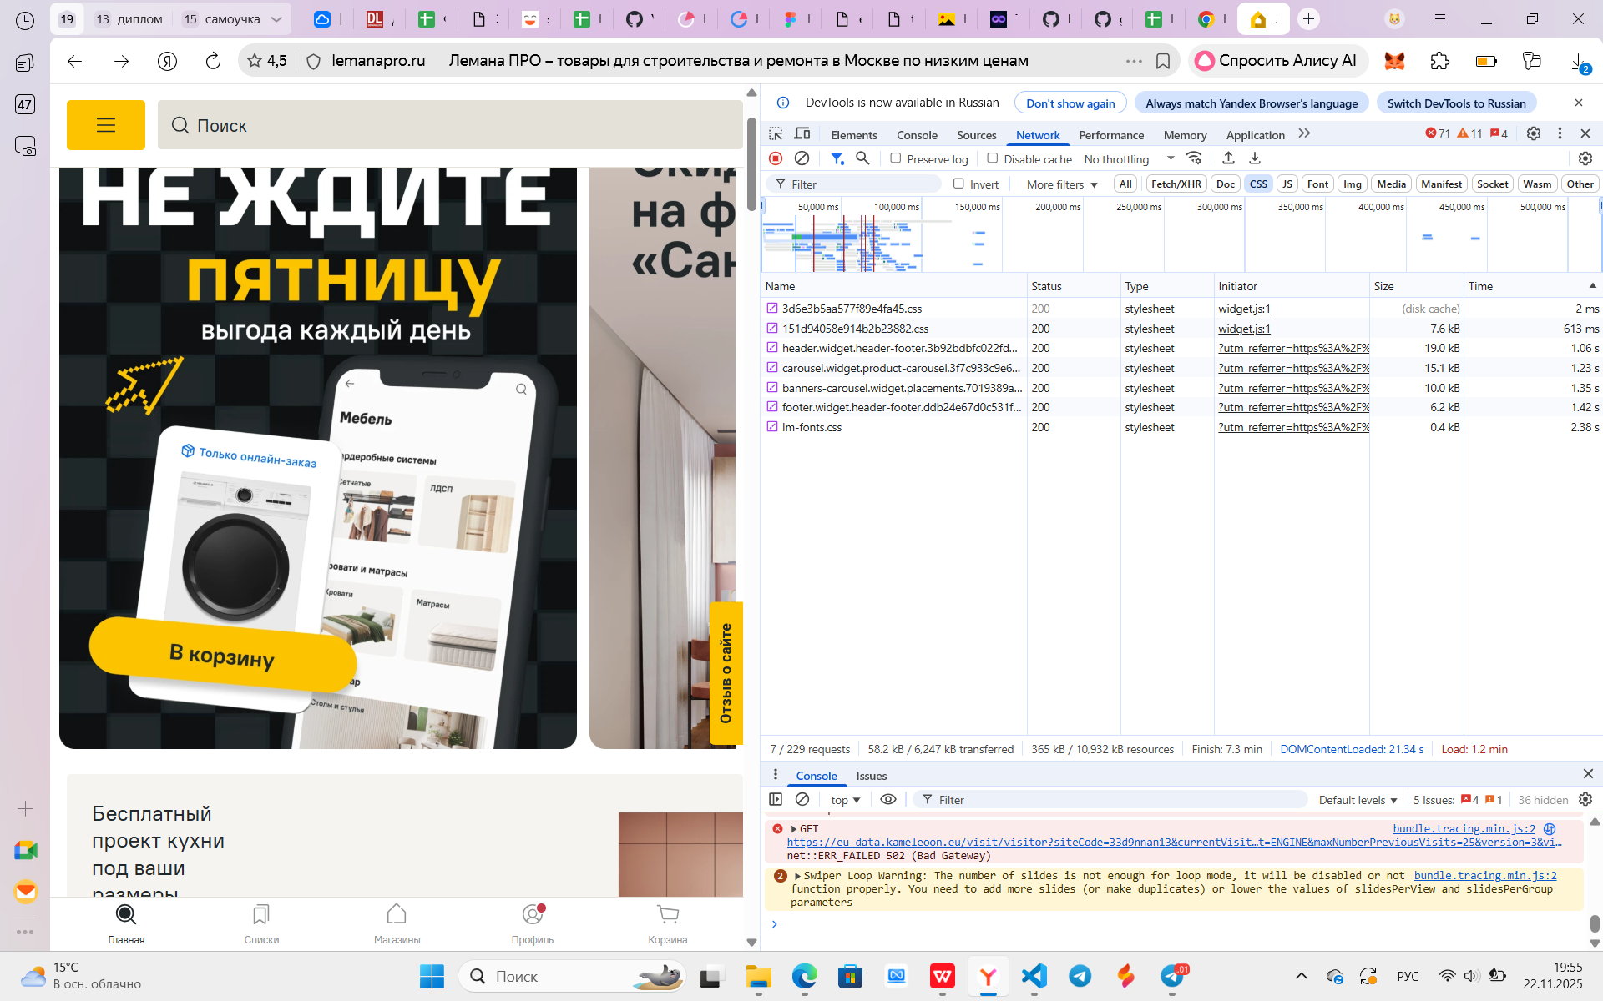

Далее была выполнена очистка кэша и жесткая перезагрузка. Для 4G (высокая) время загрузки страницы оказалась - 1,7 минуты.



Для 4G (низкая) время загрузки страницы оказалась - 2,6 минуты.



Далее были заблокированы:

* Изображения. При этом были «битые» изображения (иконка с крестиком и alt-текст), а также пустые области на месте картинок.

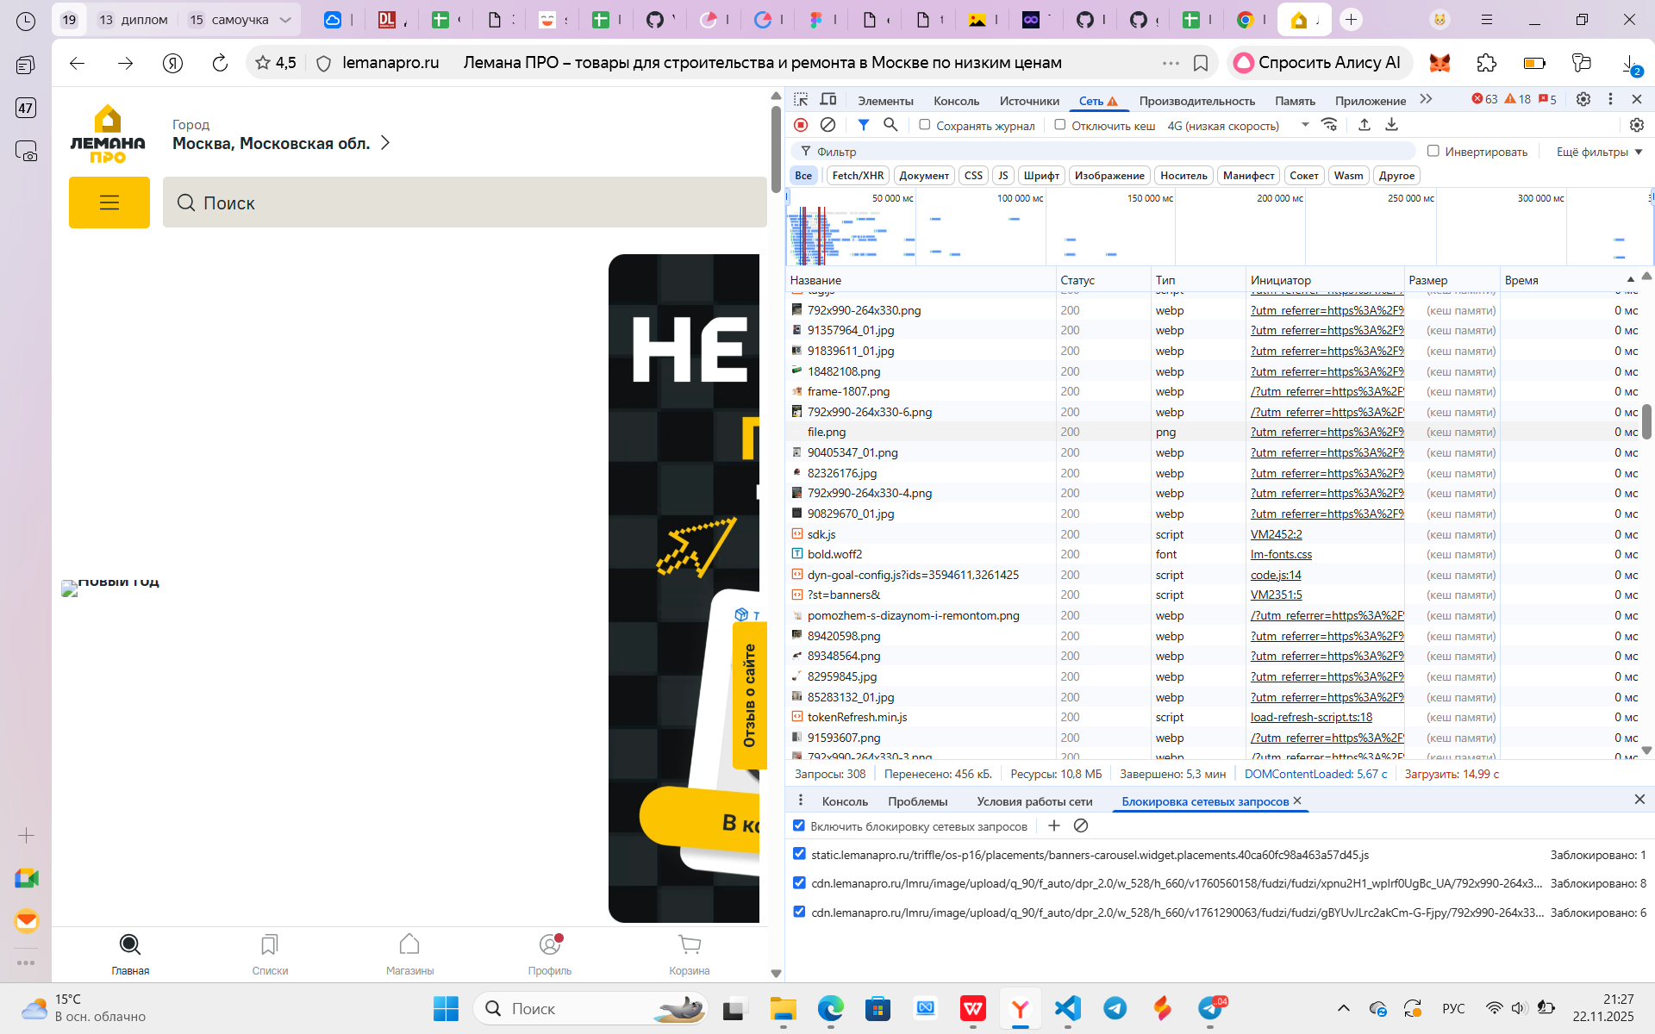

* CSS-файлы. При этом страница отображается в "сыром" HTML виде, отсутствует стилизация, нарушается вся верстка, исчезают анимации и трансформации, ломается адаптивность.

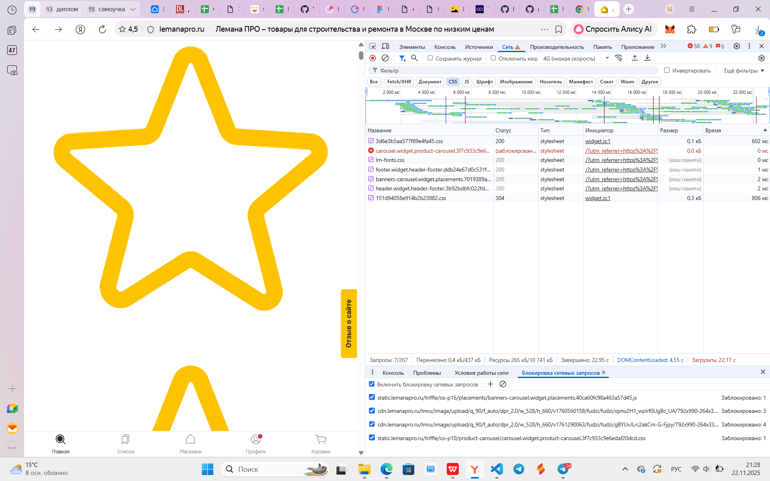

* JS-файлы. При этом не работают интерактивные элементы (например, кнопки), отсутствуют всплывающие и модальные окна.

Далее я выполнила подмену User Agent и посмотрела как при этом меняется страница.

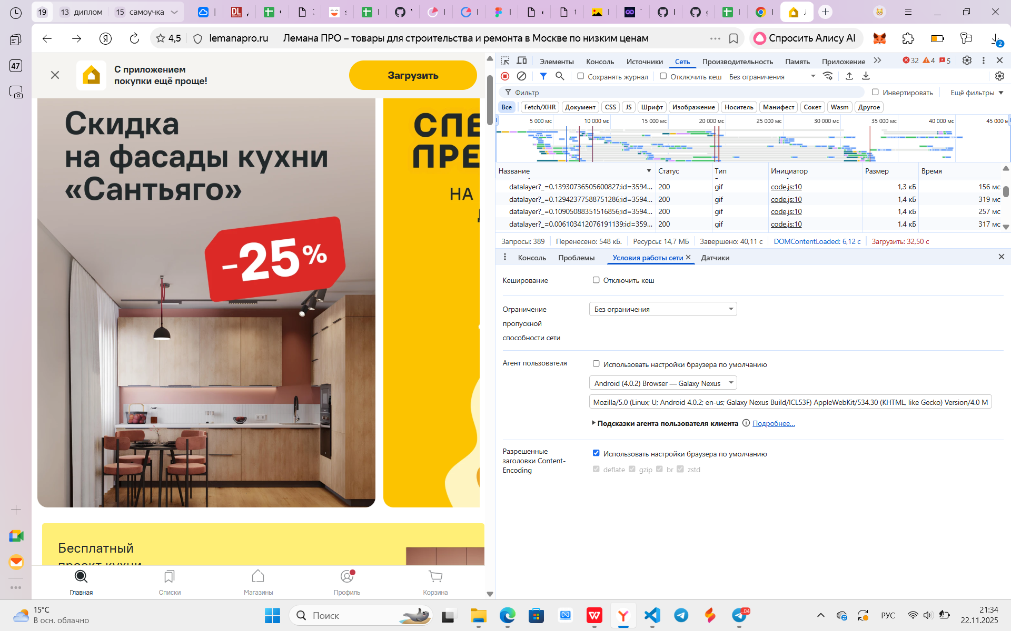

В результате смены User Agent веб-страница загрузила адаптивную мобильную версию интерфейса с оптимизированными для touch-устройств элементами управления и уменьшенным размером ресурсов.

Сайт 2 (Яндекс Маркет): <https://market.yandex.ru/>

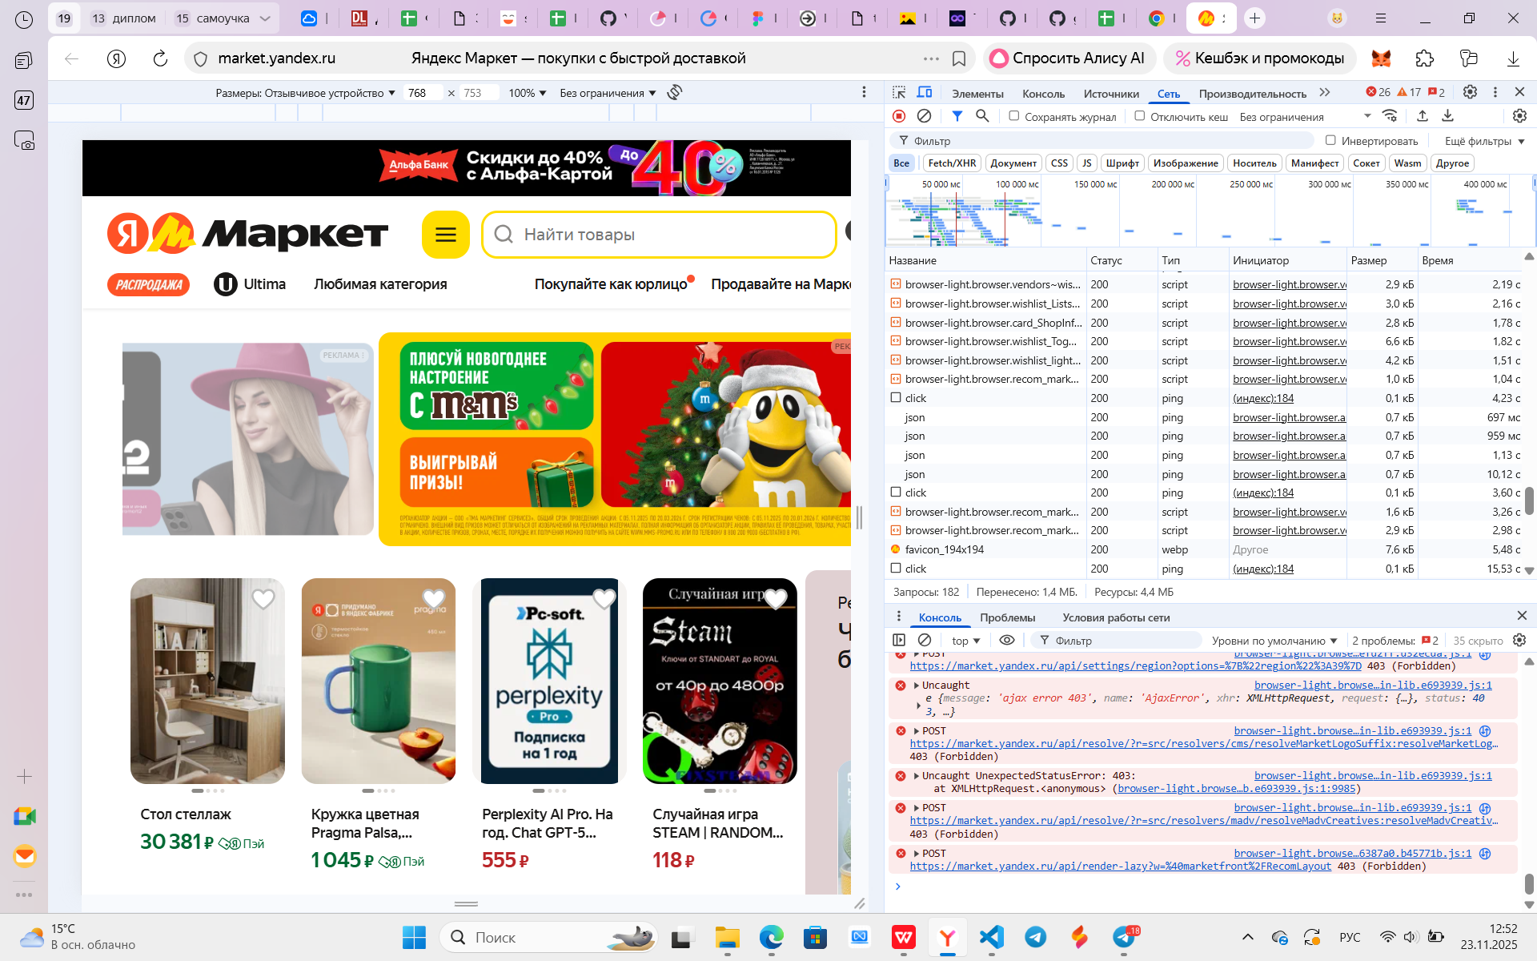

При загрузке главной страницы Яндекс Маркета было обнаружено 182 HTTP-запросов, которые привели к загрузке 4.4 МБ ресурсов.

Большая часть запросов получила ответ с кодом 200 (OK), что свидетельствует об успешной загрузке ресурсов. Однако, были встречены и другие ответы, в частности, код 403, что говорят о том, что сервер понял запрос, но отказывается его выполнять (доступ запрещен).

Далее были применены различные фильтры для выявления и анализа наиболее продолжительных по времени загрузки ресурсов, в частности, изображений, JavaScript-файлов и CSS-файлов.

Перед началом логирования, список запросов был очищен, и страница была принудительно перезагружена.

Для идентификации и изоляции интересующих нас типов ресурсов были применены следующие фильтры:

* Img: Для отображения только запросов изображений (webp).

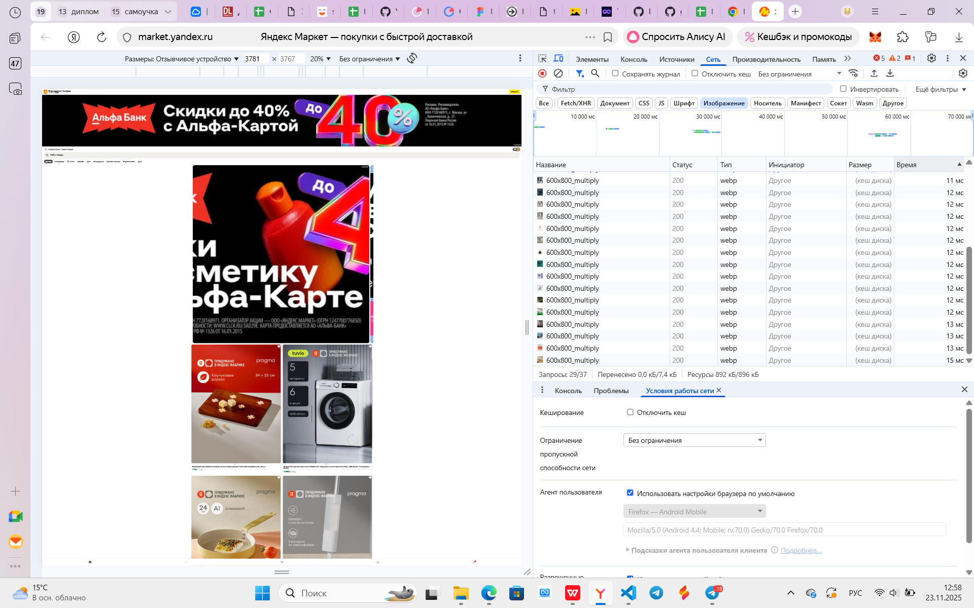

* JS: Для отображения только запросов JavaScript-файлов.

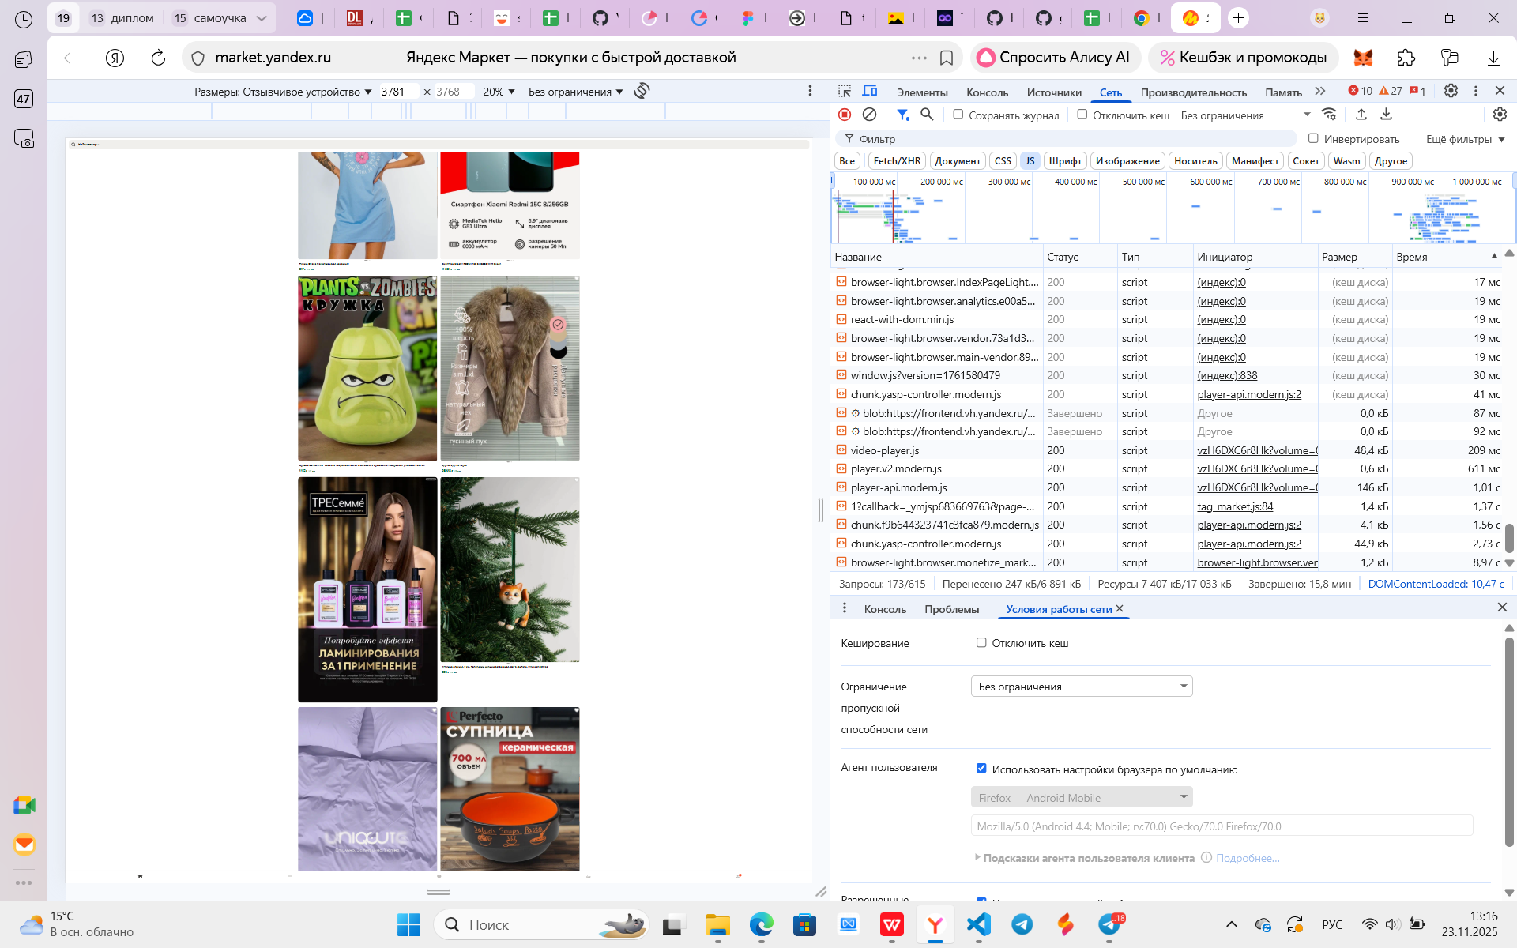

* CSS: Для отображения только запросов CSS-файлов

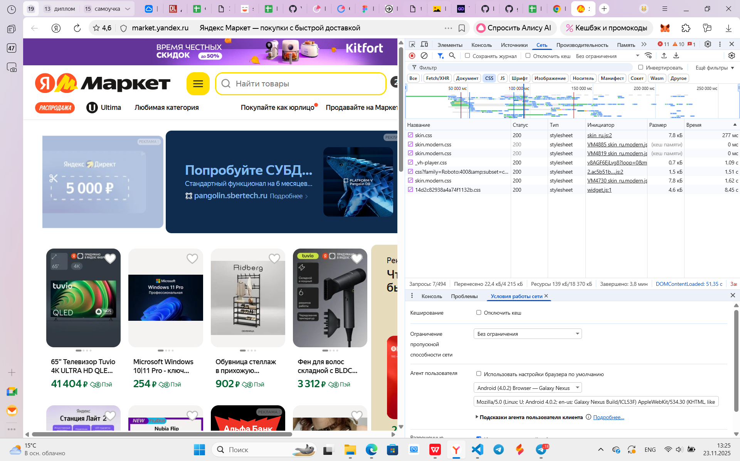

Далее была выполнена очистка кэша и жесткая перезагрузка.

Далее были заблокированы:

* Изображения. При этом были «битые» изображения (иконка с крестиком и alt-текст), а также пустые области на месте картинок.
* CSS-файлы. При этом страница отображается в "сыром" HTML виде, отсутствует стилизация, нарушается вся верстка, исчезают анимации и трансформации, ломается адаптивность.
* JS-файлы. При этом не работают интерактивные элементы (например, кнопки), отсутствуют всплывающие и модальные окна.

Далее я выполнила подмену User Agent и посмотрела как при этом меняется страница.

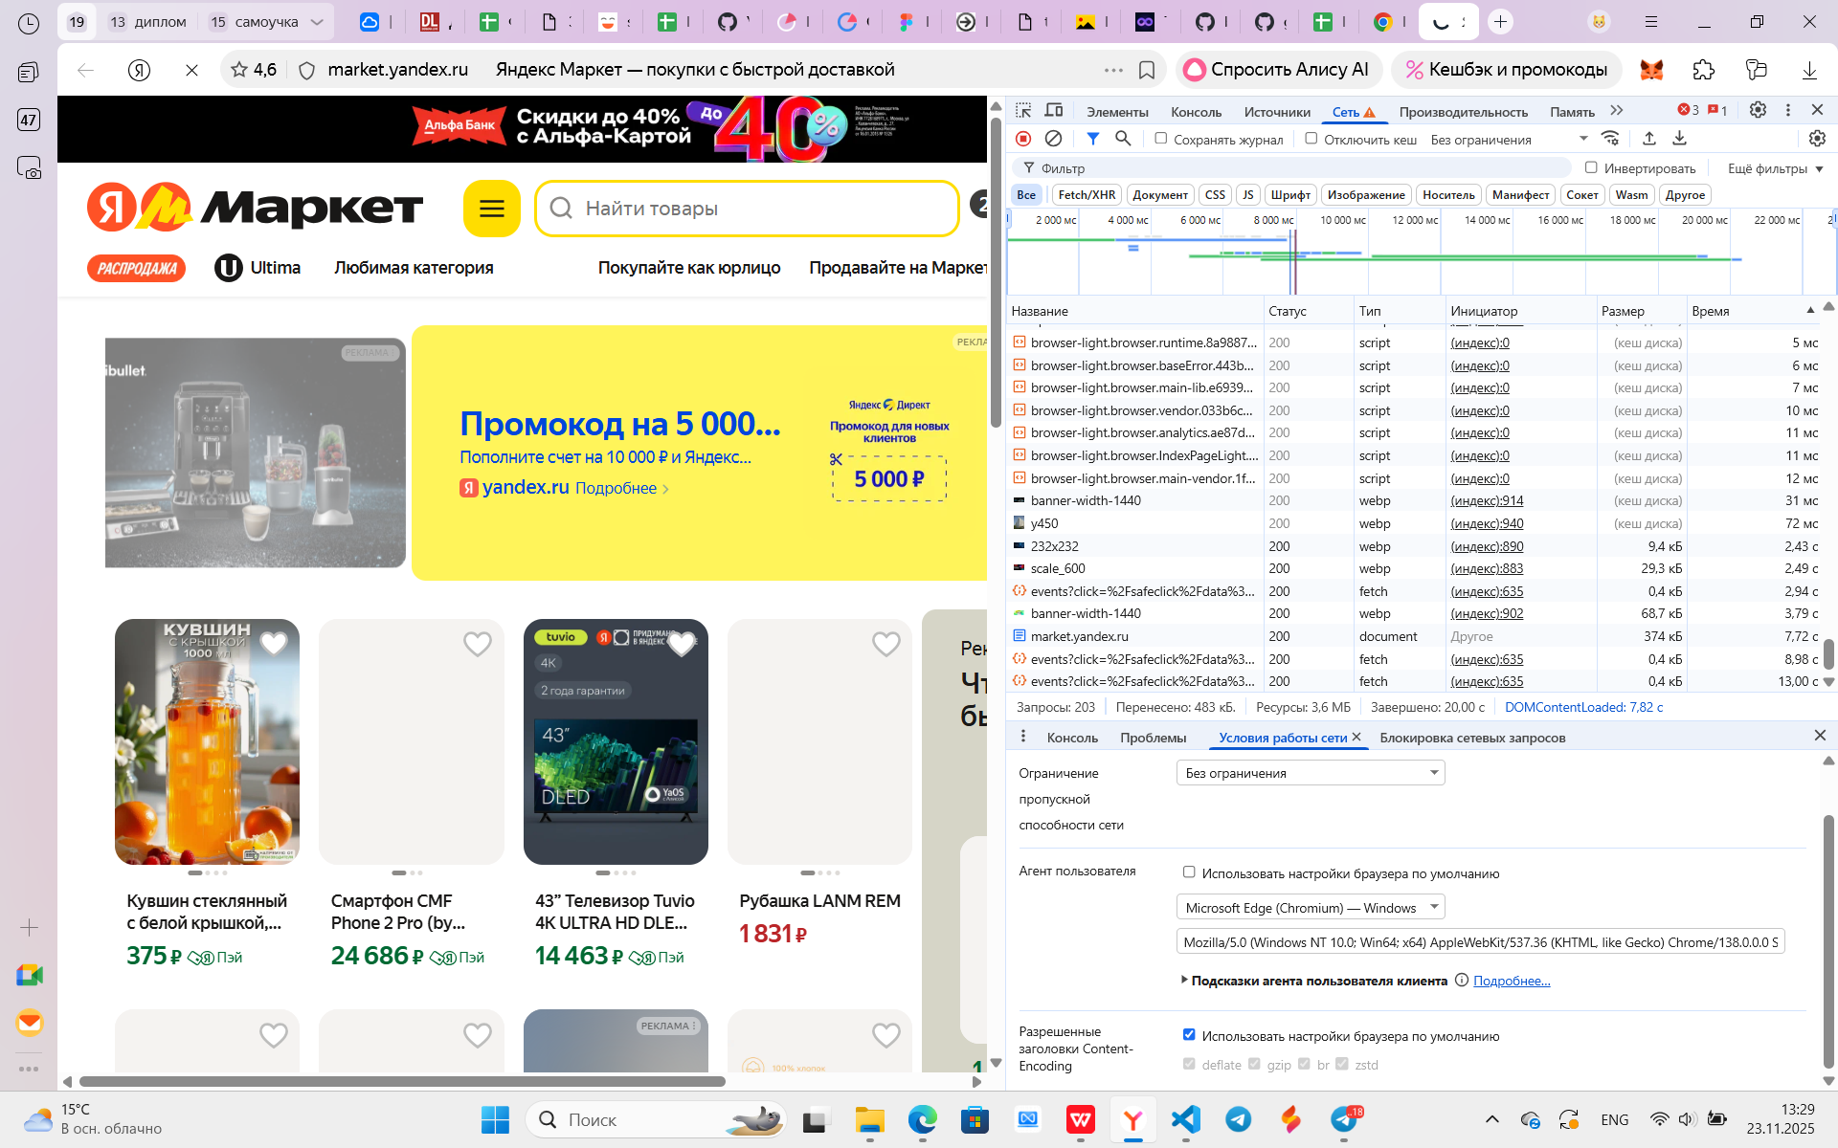

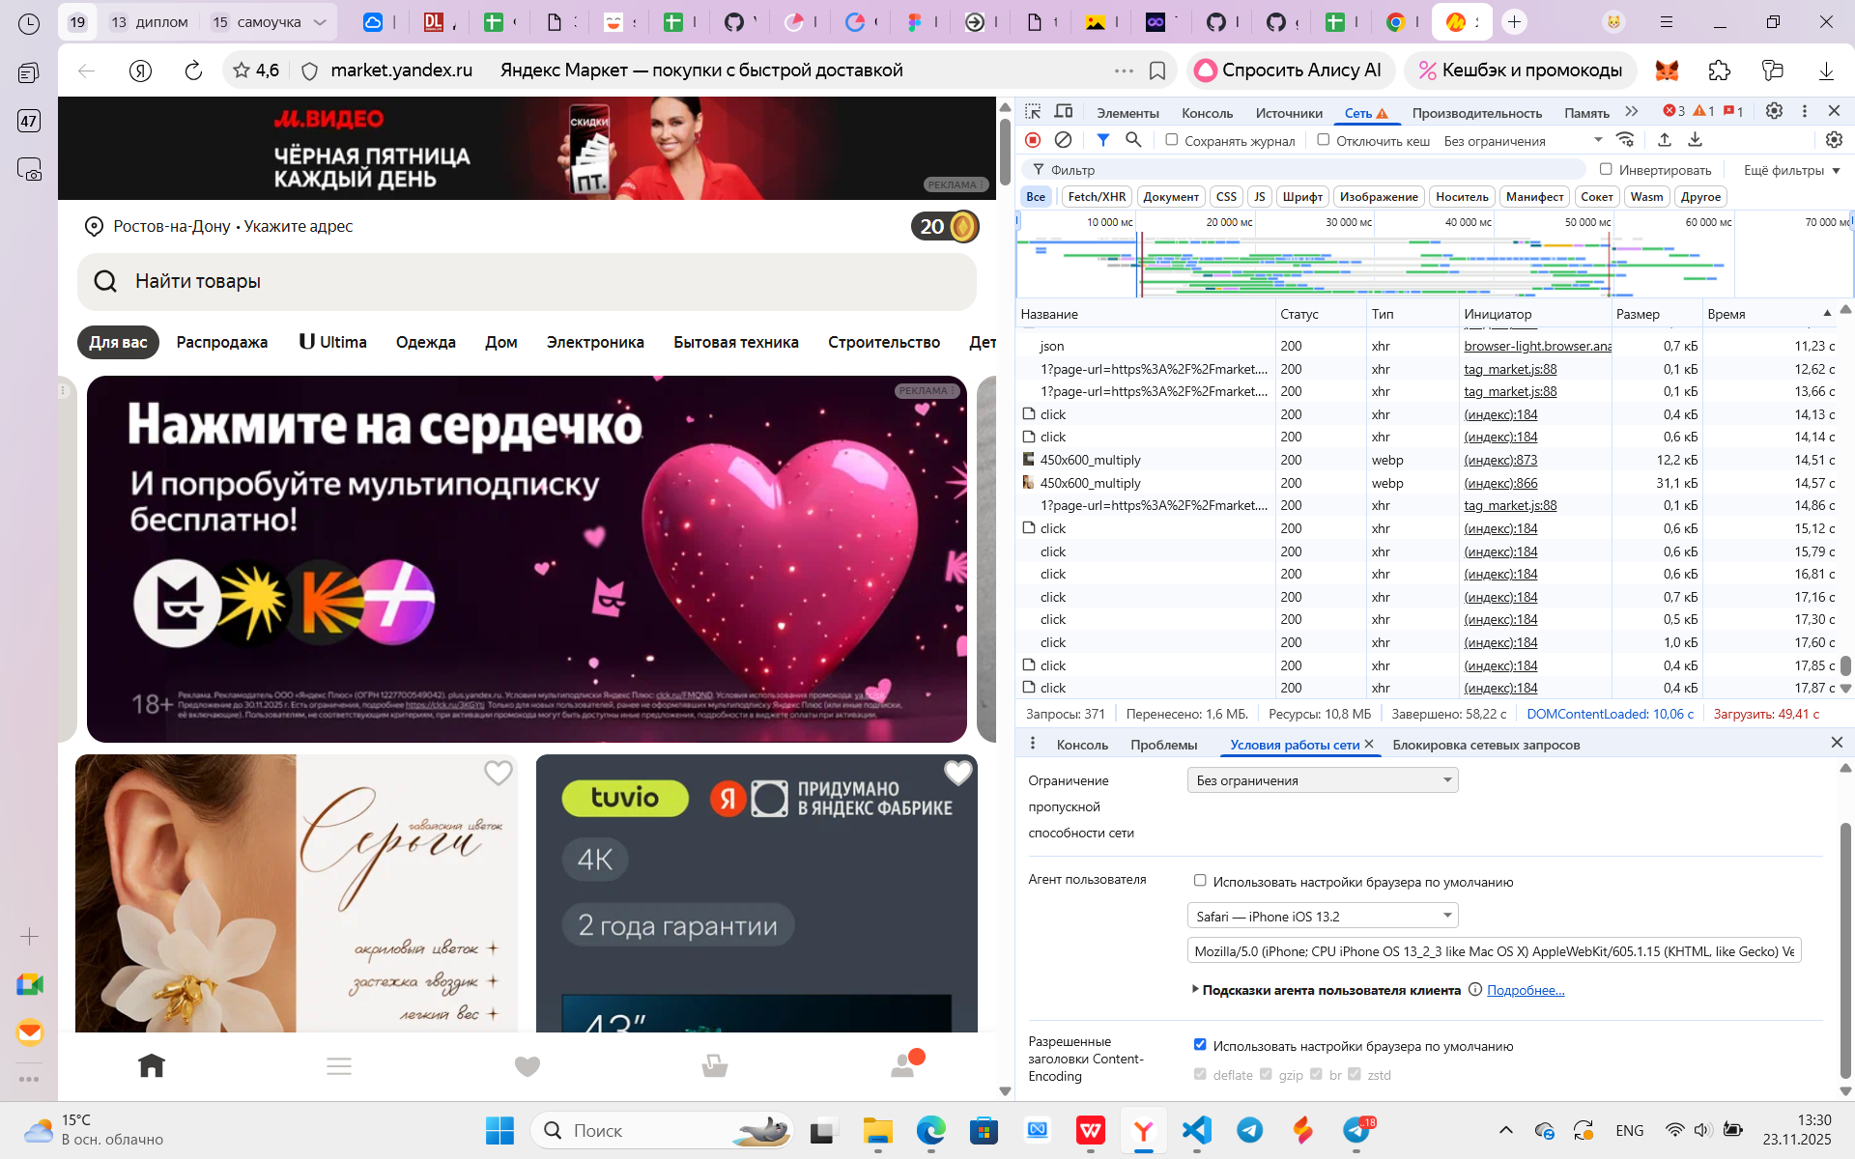

В результате смены User Agent веб-страница загрузила адаптивную мобильную версию интерфейса с оптимизированными для touch-устройств элементами управления.

**Самостоятельное задание 2. Необходимо оценить производительность сайта**.

Сайт 1 (Лемана Про): <https://lemanapro.ru/>

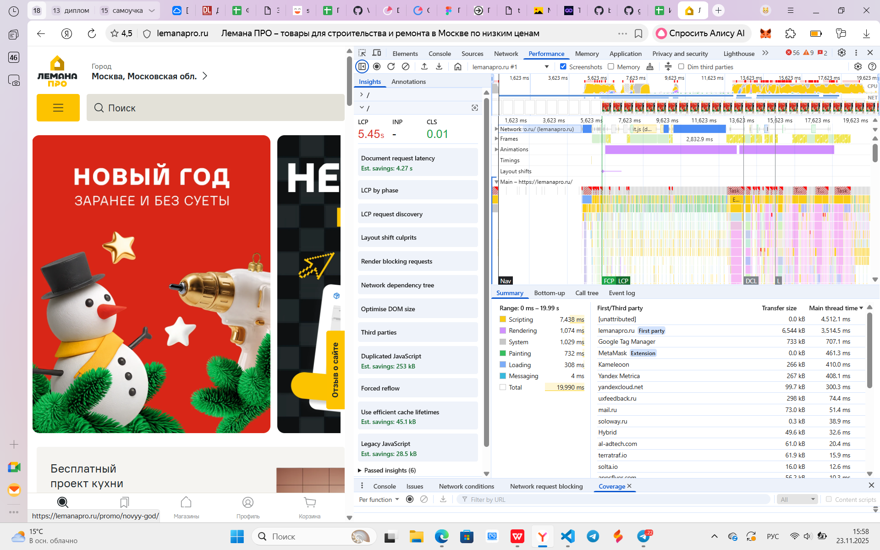

Показатель LCP в 5.45 секунды является крайне высоким. Это означает, что крупнейший контент на странице загружается значительно дольше рекомендованных 2.5 секунд. Это серьезно ухудшает пользовательский опыт и может привести к высокому показателю отказов.

Показатель CLS в 0.01 является отличным. Это означает, что смещения макета во время загрузки страницы минимальны (< 0.1), что обеспечивает стабильный пользовательский опыт.

На основе предоставленного скриншота, наиболее продолжительными и заметными задачами на временной шкале активности основного потока являются:

1. Выполнение скриптов

* Тип задачи: Задачи, связанные с выполнением JavaScript-кода. На временной шкале они обычно представлены желтыми блоками.
* Общая продолжительность: 7,438 мс (примерно 37% от общего времени записи).

1. Рендеринг и связанные активности (Style, Layout, Painting)

* Тип задачи: Общая активность, связанная с визуализацией элементов на странице. Включает в себя расчет стилей (Style), расчет макета (Layout), отрисовку (Painting) и композицию (Compositing). На шкале представлены фиолетовыми (Style, Layout) и зелеными (Paint, Composite) блоками.
* Общая продолжительность (суммарно Rendering, System, Painting, Loading): ~2.1 - 2.5 секунды (примерно 10-12% от общего времени).

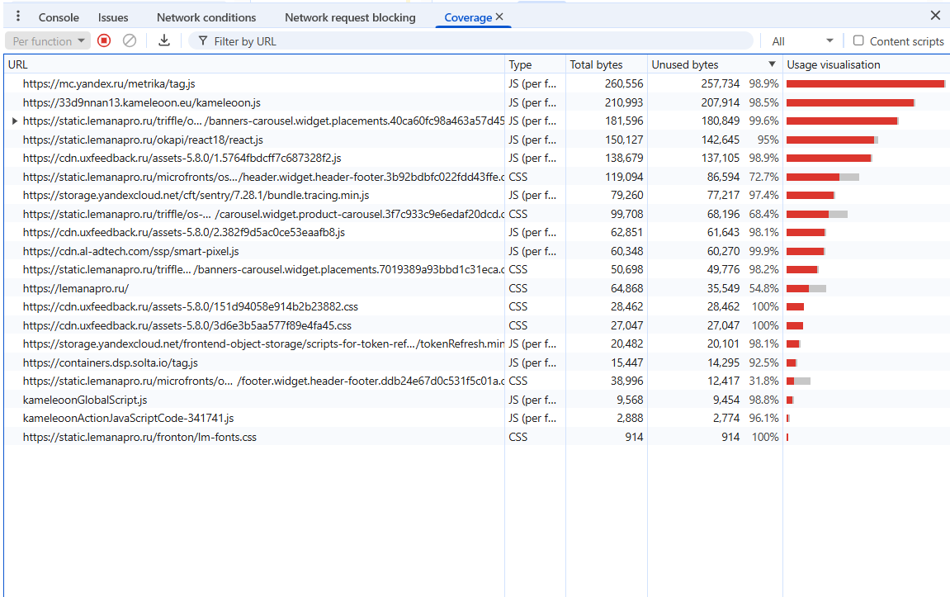

Многие JavaScript-файлы показывают чрезвычайно высокий процент неиспользуемого кода. Анализ CSS-файлов также выявил некоторые случаи с высоким процентом неиспользуемого кода.

Сайт 2 (Яндекс Маркет): <https://market.yandex.ru/>

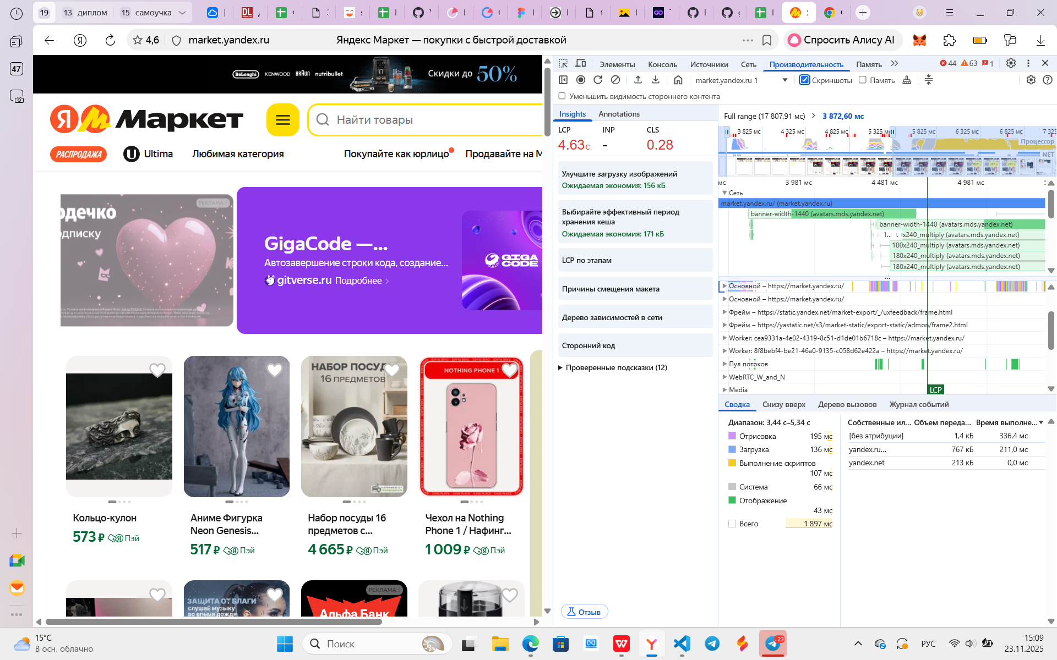

Значение LCP (4.63 секунды) является очень высоким. Это означает, что для пользователя потребовалось более 4 секунд, чтобы увидеть крупнейший элемент контента на видимой части экрана. Это негативно сказывается на восприятии скорости загрузки и может приводить к высокому показателю отказов.

Значение CLS (0.28) является значительным. Хороший показатель CLS должен быть ниже 0.1. Такое значение указывает на то, что во время загрузки страницы происходили заметные смещения макета (например, элементы “прыгали” вверх или вниз). Это ухудшает пользовательский опыт, так как пользователь может случайно кликнуть не туда, куда намеревался.

Раздел “Сводка” детализирует, на что было потрачено время в диапазоне 3,44 с - 5,34 с:

* **Отрисовка (Render):** 195 мс
* **Загрузка (Loading):** 136 мс
* **Выполнение скриптов (Scripting):** 107 мс
* **Система (System):** 66 мс
* **Отображение (Display):** 43 мс
* **Всего:** 1897 мс - э**то общее время, которое было выделено на анализ, а не общее время загрузки страницы.**

Данные в “Сводке” относятся к определенному диапазону времени, который, вероятно, был выделен пользователем на шкале времени. Общее время выполнения (1.897 сек) здесь меньше, чем LCP (4.63 сек), что может указывать на то, что LCP произошел за пределами выделенного для анализа диапазона, или что “Сводка” суммирует только определенные типы активностей.

“Отрисовка” и “Загрузка” являются одними из самых значительных статей расходов.

На основе представленного скриншота, наиболее заметными длительными задачами, которые занимают значительное время на временной шкале, являются:

1. Выполнение JavaScript:

Тип задачи: Задачи, связанные с выполнением JavaScript-кода. На скриншоте они обычно представлены в виде желтых блоков на временной шкале.

Причина длительности:

* 1. Сложные алгоритмы: JavaScript-код может содержать сложные вычисления, циклы, обработку больших объемов данных, что требует значительного времени для выполнения.
  2. Большой объем кода: Чем больше JavaScript-код загружен и выполняется, тем больше времени это может занять.
  3. Зависимости и синхронная загрузка: Если скрипты зависят друг от друга и загружаются синхронно, один медленный скрипт может замедлить весь процесс.
  4. Неэффективное использование DOM: Частые или большие манипуляции с Document Object Model (DOM) могут быть ресурсоемкими.
  5. Сторонние скрипты: Анализ “Сторонний код” показал, что “Собственный объект” с yandex.ru занимает 211 мс, что может быть примером длительной задачи, связанной со сторонним JavaScript.

Наблюдение на скриншоте: Желтые блоки, указывающие на выполнение скриптов, присутствуют на временной шкале, особенно в периоды, когда основной поток занят. Хотя конкретная длительность каждого блока не всегда очевидна без интерактивного анализа, активность выполнения скриптов является одним из наиболее заметных и продолжительных типов активности.

1. Рендеринг:

Тип задачи: Задачи, связанные с расчетом стилей, макетом (layout) и отрисовкой (painting) элементов на странице. На скриншоте обычно представлены фиолетовыми (Style, Layout) и зелеными (Paint, Composite) блоками.

Причина длительности:

* 1. Сложные CSS-правила: Большое количество CSS-правил, сложные селекторы, или применение ресурсоемких CSS-свойств (например, тени, градиенты, сложные трансформации) могут замедлить расчет стилей.
  2. Пересчет макета (Layout Shift): Когда браузеру приходится пересчитывать расположение всех элементов на странице после изменения размеров, добавления/удаления элементов или изменения стилей, это занимает время. Высокий CLS (0.28) на market.yandex.ru указывает на то, что такие пересчеты происходят часто и, возможно, занимают значительное время.
  3. Большое количество элементов для отрисовки: Отрисовка сложной страницы с множеством элементов, особенно с прозрачностью или сложными эффектами, требует больше времени.
  4. Загрузка и применение изображений: Как показал предыдущий анализ, некоторые изображения (например, с avatars.mds.yandex.net) загружаются поздно, что может вызывать дополнительные задержки в процессе рендеринга.
  5. Наблюдение на скриншоте: Фиолетовые и зеленые блоки, указывающие на стилизацию, расчет макета и отрисовку, занимают значительную часть временной шкалы, особенно в диапазоне от 3.5 до 5.5 секунд. Это коррелирует с высоким LCP и CLS.

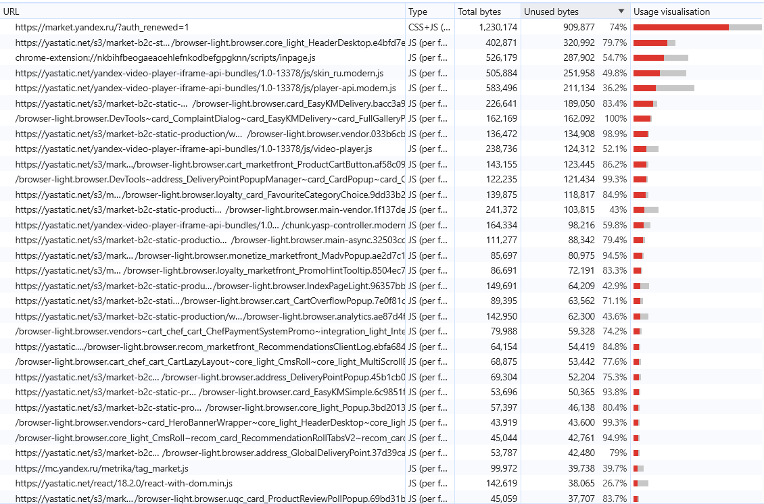

Вкладка “Coverage” показывает, какой процент кода каждого JavaScript-файла был выполнен во время сессии. Большой объем “Unused bytes” (неиспользуемых байт) указывает на потенциал для оптимизации. Ряд JavaScript-файлов показывают очень высокий процент неиспользуемого кода.

Вывод: анализ производительности веб-сайтов, проведенный с использованием инструментов разработчика браузера, показывает, что скорость загрузки и отзывчивость являются критически важными факторами для успешного онлайн-присутствия. Низкие показатели метрик Web Vitals, таких как LCP и INP, напрямую влияют на пользовательский опыт, увеличивая вероятность отказов и снижая удовлетворенность пользователей, в то время как высокий CLS может вызывать фрустрацию из-за нестабильности интерфейса.

Полученные в ходе анализа навыки, такие как диагностика узких мест в сети и основном потоке, оценка влияния стороннего кода и выявление неиспользуемых ресурсов (JS/CSS), являются фундаментальными для веб-разработки. Эти умения позволят в дальнейшем эффективно создавать и поддерживать высокопроизводительные веб-приложения, оптимизируя их для поисковых систем, улучшая показатели конверсии и обеспечивая плавный, стабильный и быстрый пользовательский опыт в любых условиях. Эти умения будут применяться в процессе разработки и оптимизации веб-сайтов, для улучшения их скорости, отзывчивости и SEO-показателей, а также для обеспечения наилучшего пользовательского опыта.